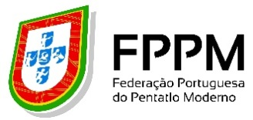
CAMPEONATO NACIONAL DE CLUBES & TROFÉU MARQUÊS DO FUNCHAL
CALDAS DA RAINHA– 11/12 DEZ.2021

ENVIAR PARA: fppm.competicoes@gmail.com

Até dia 8 de Dezembro de 2021
Clube ________________________________________________

Delegado do Clube: ________________________________

Treinador: _____________________________________ (TPTD nº _____________ )

 |  |  |  | CN CLUBES
ATLETA (1º e último nome) | SEXO (M/F) | ANO NASC. | Categoria | NATAÇÃO (tempo) | LASER-RUN (S/N) | ESGRIMA
 |  |  |  |  |  | (S/N)
TM FUNCHAL (ABSOLUTOS)

NOTA: todos os clubes com atletas inscritos devem ter o respectivo Treinador (indicado no cabeçalho desta ficha de inscrição, possuidor de TPTD) presente no decorrer da prova. Caso tal não se verifique a organização da prova reserva o direito de não aceitar as classificações obtidas pelos atletas sem o devido acompanhamento técnico.

Data / / Assinatura do Responsável do Clube

______________________

